Федеральное государственное образовательное бюджетное учреждение
высшего образования

«ФИНАНСОВЫЙ УНИВЕРСИТЕТ ПРИ ПРАВИТЕЛЬСТВЕ РФ»
Департамент анализа данных и машинного обучения
Отчет по проектной работе
по дисциплине «низкоуровневое программирование»
на тему: «Написание текстового квеста на языке C»

Студентки группы ПМ23-1
Факультета информационных технологий и анализа больших данных
Васильевой Е. Е.
Преподаватель:
Рычаго М. Е.

Москва 2026
Содержание
1. Введение 3

1. Введение

В современной образовательной практике программирования на языке С важную роль играет освоение навыков работы с низкоуровневыми ресурсами системы. Настоящая работа посвящена разработке программного комплекса «Мемориальное подземелье» – интерактивного текстового квеста, реализованного на языке С.
Целью курсового проекта является создание законченного программного продукта, удовлетворяющего следующим техническим требованиям:
- Количество функций: не менее 10 специализированных функций.
- Модульность: разделение кода на заголовочные файлы (.h) и файлы реализации (.c).
- Динамическая память: использование функций malloc и free для оптимизации потребления ресурсов ОЗУ.
- Указатели: реализация механизма передачи структур по ссылке для изменения их содержимого внутри вызываемых функций.
- Интерфейс: текстовый ввод с валидацией данных и визуализация сцен посредством вывода ASCII-арта из внешних текстовых ресурсов.
- Локализация: полная поддержка кириллицы в консоли Windows.

2. Описание предметной области и логики игры

Проект представляет собой игровую среду, где пользователь взаимодействует с программой через систему меню, принимая решения, которые напрямую влияют на состояние игровых переменных и финал истории.
Игра «Мемориальное подземелье» – это психологический квест, где игрок выступает в роли человека, запертого в пространстве собственных воспоминаний. Игровой процесс строится на диалогах с некой «Системой» и посещении различных локаций (например, Школа, Парк). Технически игра начинается запуском файла quest.exe.
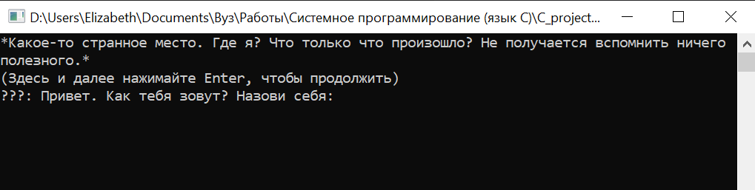
Логика игры базируется на «жизнях» (Hearts), которые являются аналогом классических очков здоровья (health points) в играх. Каждое неверное решение или ошибка в воспоминаниях уменьшает количество «жизней», правильные выборы, наоборот – позволяют восстановить их. При достижении нулевого значения выполнение программы переходит к терминальной стадии – функции окончания игры.
Когда число «жизней» изменяется, состояние игрока обновляется и выводится на экран. Отрицательное изменение также дополнительно комментируется «Системой»:
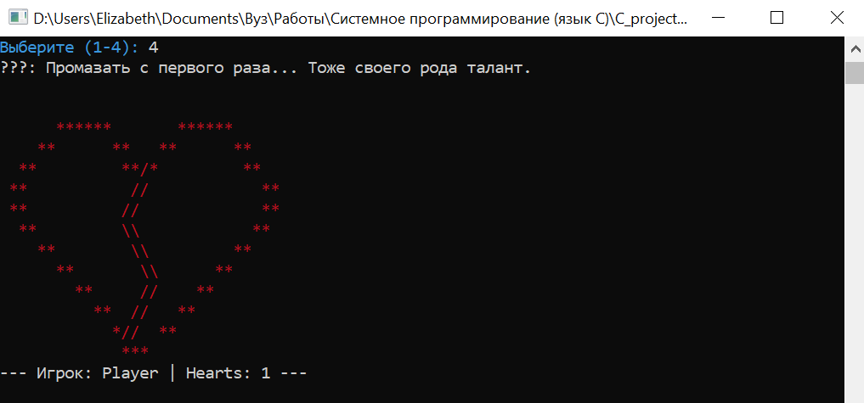
В игре можно выйти на три различных концовки, которые зависят от количества жизней, оставшихся на момент окончания игры, а также последнего выбора самого игрока (в случае, если Hearts > 0). При достижении Hearts = 0, у игрока нет права выбора (он выходит на «плохую» концовку). Если самый первый выбор игрока оказывается неверным, в конце его ответ становится случайным, потому что все варианты ответов в таком случае будут выглядеть как «?» без раскрытия их смысла.

3. Архитектура программного решения

3.1. Модульная структура проекта

Программа спроектирована по принципу разделения ответственности:
- game_lib.h: объявляет интерфейс библиотеки. Содержит прототипы функций, необходимых для работы системы, и определение главной структуры Player.
- game_lib.c: реализует «движок» квеста. Здесь сосредоточены функции работы с памятью, цветом и чтением файлов. Этот модуль является независимым и может быть использован в других проектах.
- main.c: содержит «контент» игры. Здесь описаны функции сцен, диалоги и логика переходов.

3.2. Описание структуры данных игрока (Player)

Для хранения состояния игрового мира используется пользовательская структура:
typedef struct {
int heart; // Текущее здоровье
char *knows_system; // Динамическая строка (имя Системы)
char *remembers_name; // Флаг-строка (вспомнил ли имя героя)
char *name; // Динамическая строка (имя игрока)
} Player;
Использование указателей char* внутри структуры позволяет выделять ровно столько памяти, сколько ввёл пользователь, что исключает избыточность данных.

4. Разработка библиотеки game_lib

4.1. Управление динамической памятью

Ключевым аспектом работы является функция readArtFromFile. Данная функция нужна для разбавления сплошных текстов «картинками», которые по сути являются ASCII-артами, считываемыми из обычных .txt файлов (они должны храниться в той же директории, что и сам quest.exe).
В отличие от статического выделения массивов, данная функция работает по алгоритму:
- Открытие файла.
- Перемещение указателя в конец файла (fseek) для определения его точного размера в байтах (ftell).
- Выделение блока памяти через malloc(size + 1).
- Чтение данных в выделенный буфер.
Это гарантирует, что даже объёмные изображения ASCII-арта будут загружены корректно, не вызывая переполнения стека.
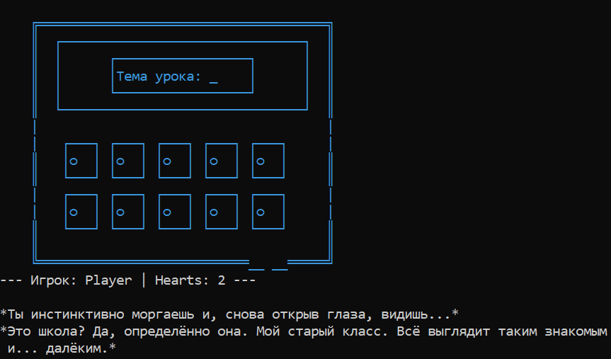

4.2. Система визуализации и ввода

Функция getValidatedInput реализует цикл с постусловием, который блокирует некорректный ввод пользователя. Это критически важно для стабильности программы, так как ввод букв в scanf для целочисленных переменных в С часто приводит к зацикливанию. При вводе некорректного ответа, система напоминает пользователю допустимый диапазон и просит повторить попытку ввода.
Функция printTypewriter добавляет атмосферности, используя системные задержки (Sleep), имитируя вывод текста на старых терминалах (то есть весь текст не выходит сразу, а как будто «печатается» в моменте).
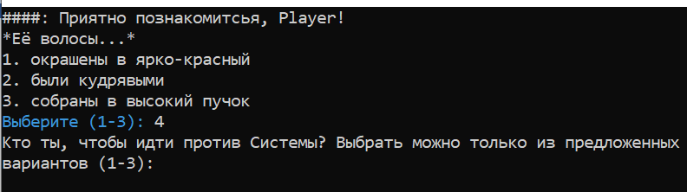
Визуализация при помощи ASCII-артов (при помощи функции readArtFromFile) и её механика уже упоминались выше.

5. Реализация игровой логики в main.c

5.1. Механизм обработки состояния персонажа

Функция changeHealth является ключевым звеном контроля. Она не просто вычитает значение из переменной здоровья, но и производит проверку на «смерть» персонажа. Если здоровье падает до критической отметки, управление принудительно передаётся в scene_End, после чего выполнение программы завершается через exit(0).

7. Технические особенности и решение проблем
7.1. Работа с кодировками и цветом

Одной из главных трудностей при разработке на С под Windows является корректное отображение UTF-8. В проекте эта проблема решена через комбинацию:

setlocale(LC_ALL, ".65001");

SetConsoleCP(65001) и SetConsoleOutputCP(65001).

Для поддержки цветов использована функция enableColors, которая через SetConsoleMode активирует обработку ANSI-последовательностей, что делает интерфейс современным и читаемым.

7.2. Безопасность работы с указателями

Во всех функциях реализована проверка указателей на NULL. При освобождении памяти в freePlayer указатели зануляются, что предотвращает появление «висячих» ссылок и повторное освобождение памяти (double free).

8. Тестирование и верификация

В ходе тестирования были проверены следующие сценарии:

Положительный сценарий: Игрок даёт только верные ответы. Результат: переход в секретную концовку с сохранённым именем «Cleo».

Отрицательный сценарий: Игрок намеренно ошибается. Результат: при достижении 0 сердец мгновенно вызывается сцена проигрыша, память очищается, программа закрывается.

Сценарий взлома: Попытка ввода текста вместо цифр в меню. Результат: Система блокирует ввод и просит повторить действие.

(МЕСТО ДЛЯ СКРИНШОТА №3: Сцена с ASCII-артом школы и цветным текстом)

9. Заключение

Разработанный проект «Мемориальное подземелье» полностью соответствует заданным критериям. В ходе работы было создано более 15 функций, организовано модульное взаимодействие файлов и реализовано сложное управление памятью.

Главным итогом стало подтверждение того, что язык С, несмотря на свою лаконичность, обладает мощным инструментарием для создания интерактивных систем со сложной логикой. Проект может быть расширен путём добавления новых локаций и механики инвентаря.

10. Список использованных источников

Керниган Б., Ритчи Д. Язык программирования C. — М.: Вильямс, 2015.

Шилдт Г. C: Полное руководство. — М.: Вильямс, 2010.

Документация Microsoft по работе с консолью Windows (Console Virtual Terminal Sequences).

Материалы курса «Системное программирование».

Примечания для тебя:

Скриншот 1: Сделай скриншот самого начала игры (где вводишь имя).

Скриншот 2: Введи неправильное число (например, 9) и заскринь ответ Системы про «Кто ты такой...».

Скриншот 3: Выбери момент с красивым ASCII-артом (школа или кофе) и цветным текстом.

Скриншот 4 (дополнительно): Можно сделать скриншот кода в VS Code, чтобы показать структуру файлов слева.

Удачи с защитой! Твой проект выглядит очень солидно для учебной работы.

